Муниципальное казенное дошкольное образовательное

учреждение – детский сад №2 «Золотой ключик»

Барабинского района Новосибирской области

Проект « Перелетные птицы»

**Для детей средней группы**

**Для участия в конкурсе «СЕКРЕТ УСПЕХА»**

**Номинация «Проспект педагогических инициатив»**

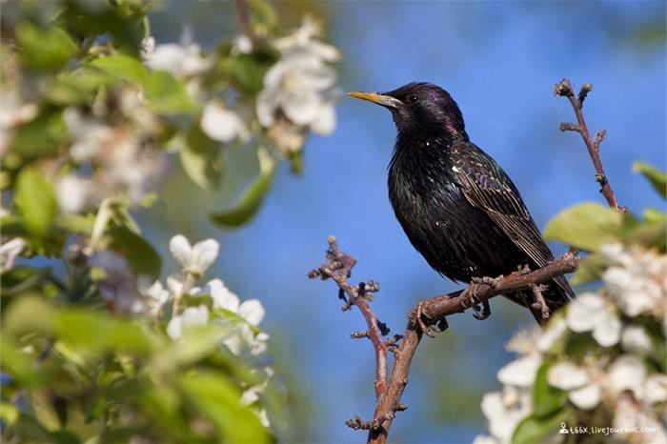

воспитатели: Шваб Яна Владимировна

Плотникова Наталья викторовна

Барабинск, 2018

**Актуальность:**  
В современном мире, когда вопросы экологии очень значимы, проблема экологического воспитания подрастающего поколения является одной из наиболее важных. Становление человека, происходит как раз в период дошкольного детства, формирование основ экологической культуры. Поэтому очень важно разбудить в детях интерес к живой природе, воспитывать любовь к птицам, животным и растениям.  
Во время пребывания ребенка в дошкольном учреждении выявилось, что у детей недостаточно развиты знания о птицах. Дети зачастую путают зимующих и перелётных птиц. Также не все дети стремятся к бережному, и заботливому отношению к пернатым. Именно по этим причинам, мы решили реализовать проект «Перелетные птицы»! Это позволит расширить и углубить знания детей о зимующих и перелетных птицах нашего края, послужит формированию бережного отношения к птицам, осознанию того, что необходимо ухаживать за пернатыми. В совместной работе с родителями мы должны повышать экологическое сознание ребёнка, стимулируя его интерес к помощи пернатым друзьям, тем самым побуждая чувства ребёнка. Очень важно, чтобы ребёнок мог оценить поведение человека в природе, высказать своё суждение по этой проблеме.

**Проблема:** Дети данного возраста имеют недостаточные представления о перелетных птицах, их роли в жизни людей и о том, как человек заботится о них; а также о их умении самостоятельно добывать пищу и строить гнезда, о причинах перелета в другие края. Словарный запас дошкольников очень мал, дети используют в речи мало глаголов, существительных и прилагательных. Поэтому нами было принято решение реализовать проект на данную тему. Необходимы дополнительные занятия по различным областям в сравнении перелетных и зимующих птиц. Следует пополнить знания детей по теме проекта и привлечь к нему родителей.

**Возраст участников проекта:** дети средней группы 4-5 лет.

**Участники проекта:** дети средней группы, воспитатели, родители.

**Срок реализации:** с 01.03.2018 - 31.05.2018г.

**Тип проекта**: информационно – исследовательский, групповой, творческий.

**Цель**: расширение и углубление представлений детей о перелетных птицах, формирование бережного и заботливого отношения к ним.

**Задачи:**

1. Привлечь родителей к совместной деятельности.

2. Уточнить внешние признаки птиц, особенности внешнего строения, позволяющие пернатым летать.

3. Выявить уровень знаний дошкольников о перелетных птицах, условиях их обитания, роли человека в жизни птиц.

4. Познакомить с удивительными загадками и тайнами из жизни птиц.

5. Формировать в детях желание заботиться о птицах.

**Ожидаемые результаты:**

1. В ходе реализации проекта расширять знания детей о птицах родного края, их особенностях и значении в жизни человека и природы.

2. Повысить экологическую грамотность детей средней группы.

3. Пополнить методическим и дидактическим материалом базу экологического содержания группы (конспекты занятий, дидактические игры, художественная и методическая литература, аудио видеозаписи о птицах).

4. Эмоционально-доброжелательное, гуманное отношение дошкольников к птицам родного края.

**Условия реализации:** проработать весь материала по теме «Перелетные птицы», изучение методической литературы, подбор произведений про птиц по программе, пополнение развивающей среды в средней группе. В создании развивающей среды принимают участие воспитатели, дети и их родители, благодаря чему все участники заинтересованы в результате проекта «Перелетные птицы».

**Инновационность:** заключается в использовании информационных компьютерных технологий (в виде презентаций и видеофильмов). Особое воздействие на эффективность процесса воспитания дошкольников, оказывает включенность детей и родителей в проектную деятельность. Компьютерное обеспечение познавательного процесса, новые увлекательные средства, позволяют без труда обеспечить эту включенность. Некоторые аспекты данного проекта дают возможность детям и родителям заниматься любимым делом и одновременно расширять знания о перелетных птицах (просмотр видеофильма о птицах).

**Механизмы реализации целей и задач проекта:** мероприятия проводятся в системе совместной организованной деятельности в виде непосредственной образовательной деятельности, познавательного чтения, бесед, наблюдений, подвижных, дидактических игр, сюжетно – ролевых игр, пальчиковых игр.

**ЭТАПЫ ПРОЕКТА**

**Подготовительный** (01.03.2018 - 09.03.2018г.)

**Цель:** Актуализировать имеющийся методический потенциал воспитателя, конкретизировать параметры развивающей среды необходимой для обогащения познавательного опыта детей.

1. Обсуждение цели, задачи с детьми и родителями.

2. Создание необходимых условий для реализации проекта.

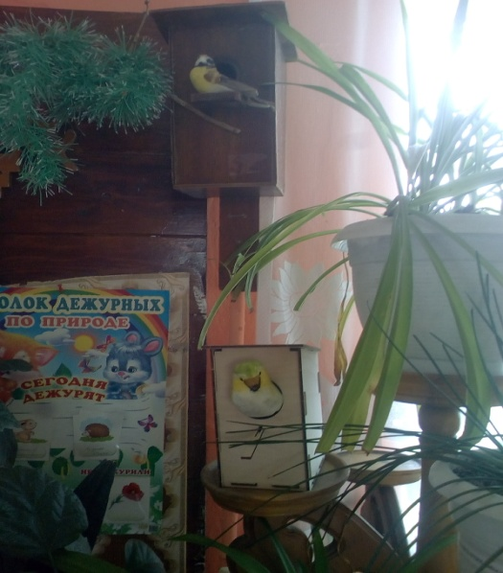

3. Перспективное планирование проекта.

4. Разработка и накопление методических материалов по проблеме.

5. Изготовление масок – ободков «Птицы».

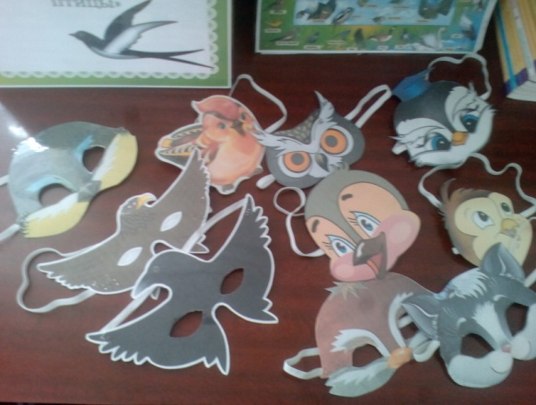

6. Ежедневные наблюдения за птицами на территории детского сада.

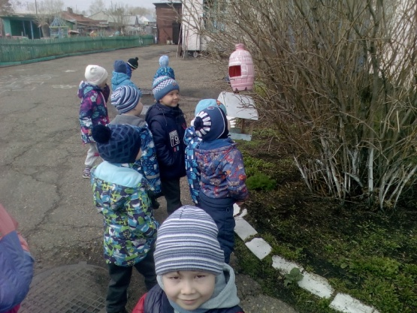 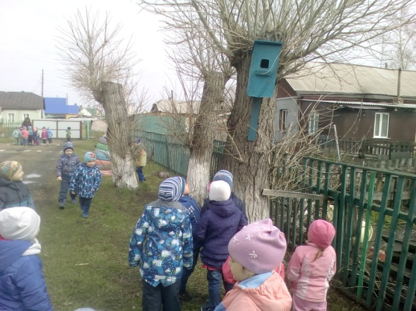

**Формы работы:**

Интегрированные занятия;

беседы;

игры;

продуктивная деятельность детей;

выставки творческих работ;

просмотр мультфильмов, видео – роликов про птиц;

прослушивание музыкальных произведений;

консультации для родителей;

проведение мероприятия: «День птиц».

**Основной этап** (12.03.2018 – 04.05.2018г.)

**Цель:** Формировать и закреплять знания дошкольников о перелетных птицах, их образе жизни, о связи с окружающей средой, роли человека в жизни птиц.

* Социально-коммуникативное развитие

Сюжетно-ролевые игры:

«Птичий двор», «Птичье семейство», «Покормим птиц», Интервью по теме «Перелетные и зимующие птицы», «Воробьиха и воробушки», «Превратимся в птицу».

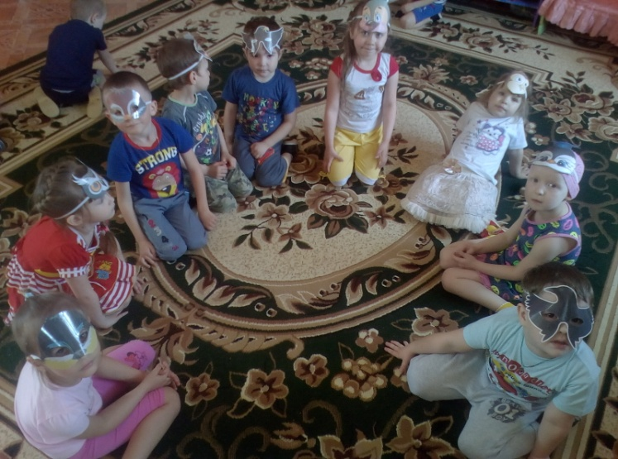

* Познавательное развитие

Дидактические игры:  «Один - много», «Сколько птиц прилетело?», «Кто не птица?»,  «Докажи, что это птица», «Угадай птицу по описанию», «Чей хвост?»,  «Сравни птиц», «Узнай по голосу», «Птичья столовая», «Сложи целое яйцо из частей», «В мире птиц», «Что могут делать птицы?», «Чего не хватает?», «Выложи птицу из геометрических фигур», «Исправь ошибку», «Верю – не верю».

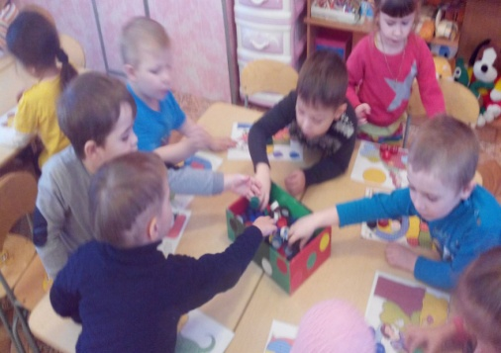 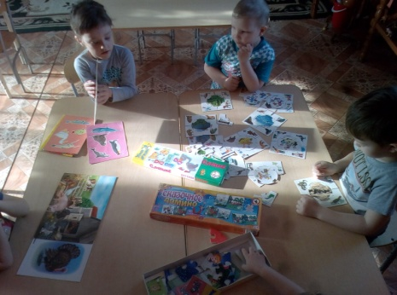

Беседы:

«Что мы знаем о птицах?».

«Какие птицы к нам прилетели».

«Беседа о зимующих и перелетных птицах».

«Как мы о птицах заботимся?».

«Пользу или вред приносят птицы?».

«Меню птиц».

«Роль птиц в природе и жизни человека».

«Птицы наши друзья».

«Сохраним птиц».

* Речевое развитие

Дидактические игры:

«Назови одним словом» - учить обобщать по признакам.

«Назови ласково»- учить называть существительные в уменьшительно-ласкательной форме.

«Птицы и их детеныши» - учить называть существительные множественного и единственного числа.

«Составь рассказ о птице» - развивать связную речь.

«Закончи предложение» - закрепить знание детьми пословиц о птицах, развивать память, речь.

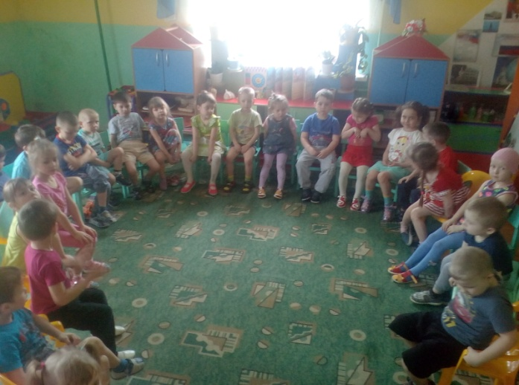

«Кто как передвигается» - расширять словарь детей, использовать и закрепить в речи глаголы, обозначающие разные движения (летают, бегают).

Игра - инсценировка « Узнай птицу!» - развивать диалогическую речь, прививать детям интерес к жизни пернатых.

«Расскажи о своей любимой птице» - упражнять в умении составлять описательный рассказ по плану педагога.

«Объясни словечко» - развивать логическое мышление, активизация словаря.

«Составь новое слово» - упражнять в составлении сложных слов.

Игровое упражнение «Кто за кем прилетает?» - развивать слуховое внимание.

«Мы кормим птиц» - упражнять в составлении предложений с опорой на картинки.

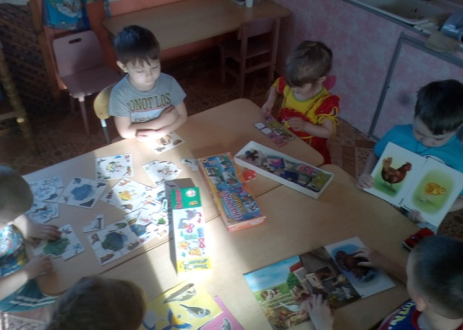 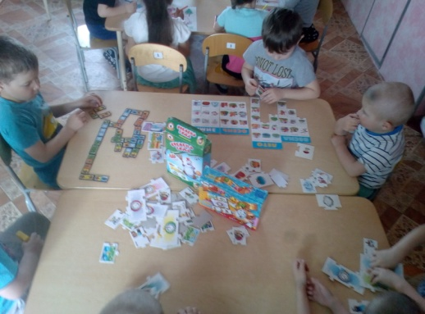

Пальчиковые игры:

«Птички», «Ласточка», «Птичья кормушка», «Птичка крылышками машет», «Ну – ка, посчитай - ка!», «Летит над полем птичка», «Птички», «Скворечник», «Птенчики в гнезде», «Перелетные птицы», «Птичка в лесу», «Птицы весной».

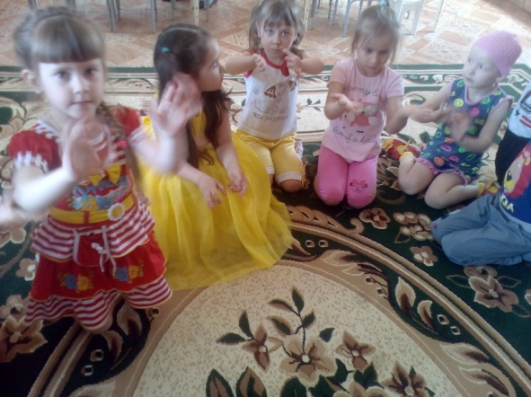

Стихи о птицах:

Е. Благинина «Журавушка»;

Л.Яхнина «Дерево, цветок, трава и птица»;

Я.Аким «Береги планету – сад»;

И.Мазнин «Давайте люди к тому стремиться»;

Александрова А. «Скворцы»;

В. Берестов «Птицы»;

Г. Ладонщиков «Возвращаются певцы».

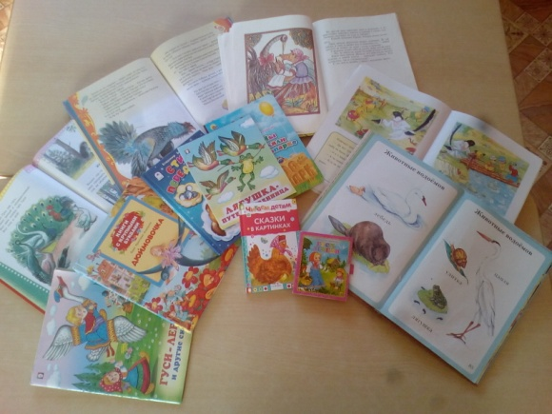

Рассказы:

Куприн А. И. «Скворцы», «Песня скворца»;

Соколов-Микитов И. С. «Жаворонок»;

К. Д. Ушинский «Ласточка»;

В. Даль «Ворона»;

Н.Сладков «Клест и дятел»;

В.Бианки «Чей нос лучше?»;

Н.Калинина «Про птиц»;

Л.Н.Толстой «Воробей на часах»;

С.Т.Аксаков «Лебедь»;

Б.Житков «Храбрый утенок»;

Е.И.Чарушин «Воробей».

Пословицы и поговорки про птиц:

«Журавль летает высоко, да видит далеко».

«Орел хоть и страшен, но остается птицей».

«Не учи орла летать, а соловья петь».

«Ласточка день начинает, а соловей кончает».

«Не нужна соловью золотая клетка, лучше зеленая ветка».

«Соловей с вороной в одном лесу живут, да по-разному песни поют».

«Есть крылья и у курицы, да не лететь ей дальше своей улицы».

«Для птицы крылья не в тягость».

«Без первой ласточки весна не обходится».

«Всякая птица к своей стае летит».

«Молодой воробей учится чирикать у старого».

«Не велика птичка – синичка, и та свой праздник помнит».

«Увидел скворца – весна у крыльца».

* Художественно-эстетическое развитие
* Рисование: «Весенняя природа». «Скворец». «Полеты птиц». «Журавли». «Воробышки купаются в лужах». «Украшение птиц». «Соловей». «Гуси – Лебеди». «Покормим птиц». «Удивительные птицы». «Самая маленькая птица на планете». «О ком заботятся люди весной».

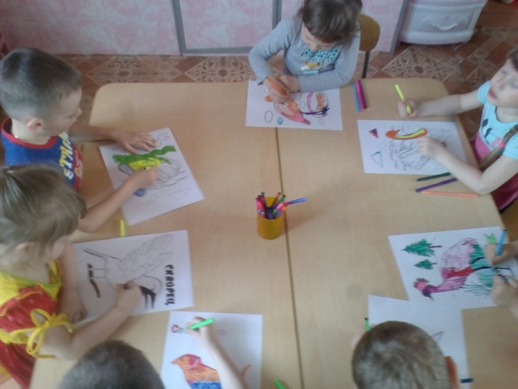 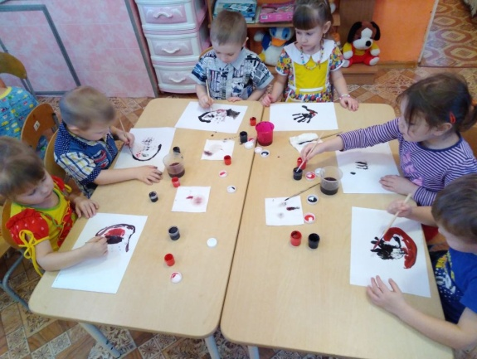

* Аппликация: «Скворечник». «Птенцы». «Ласточки». Аппликация по произведению Н.Сладкова «Клест и дятел».

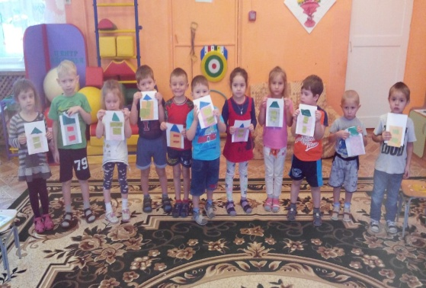 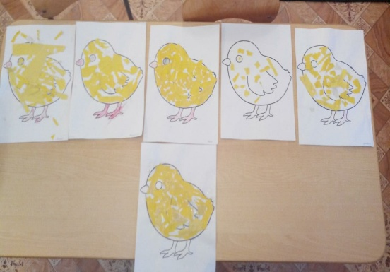

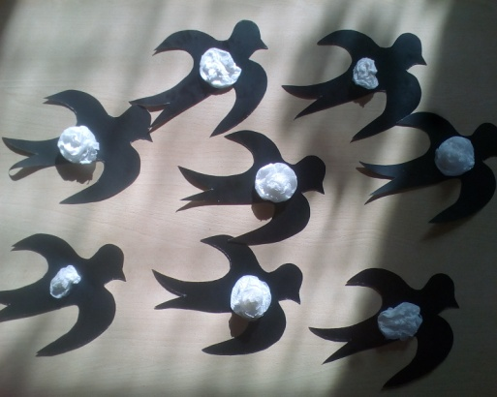 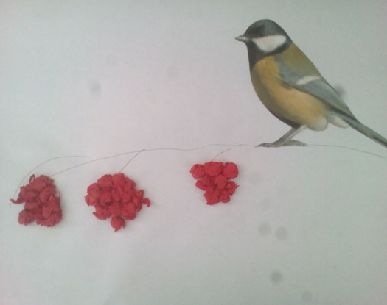

* Лепка: «Птенцы в гнёздышках». Лепка по произведению Б.Жидкова «Храбрый утенок». «Птичья столовая». «Грач». «Мы знаем и любим природу». «На лесной опушке».

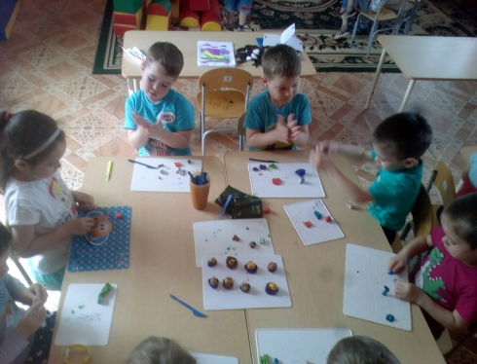 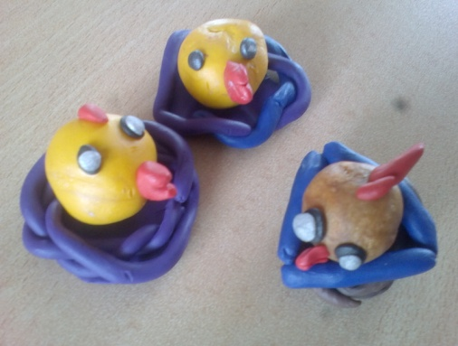

* Конструирование из бумаги и природного материала: «Гнездо», «Грачи».

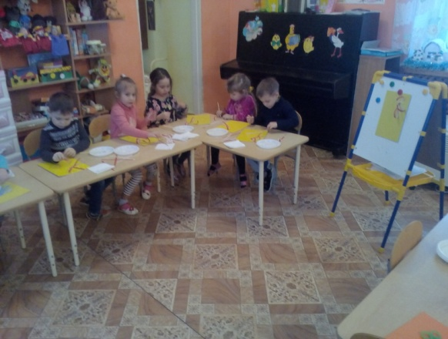 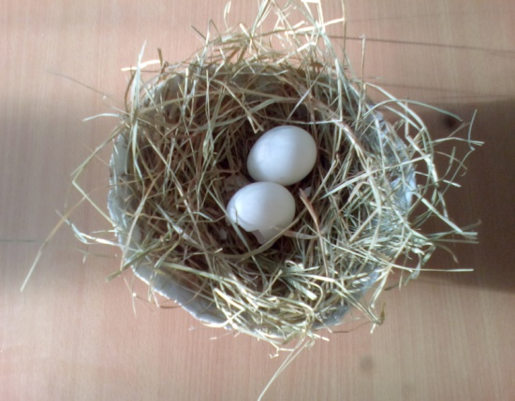

* Конструирование из конструктора и кубиков: «Домик для птички».

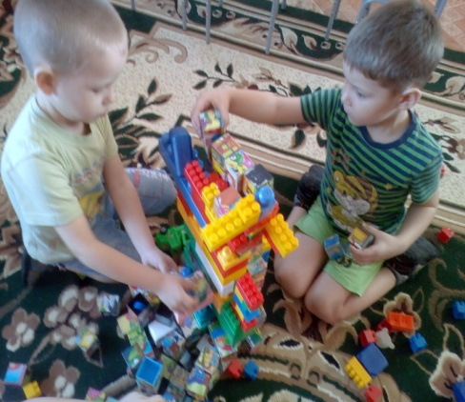 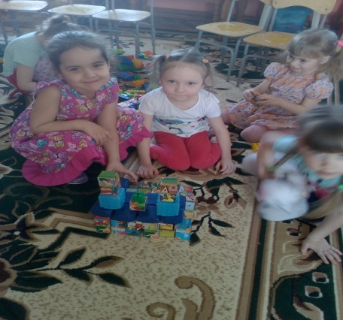

* Коллективная работа (аппликация) «Берегите птиц».

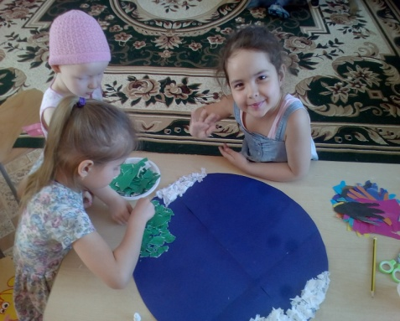 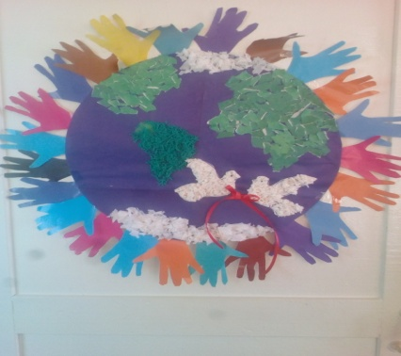

* Презентации для детей: «Кто такие птицы?». «Внешнее строение птиц». «Разнообразие птиц». «Птицы весной». «Зимующие птицы».

«Интересные факты из жизни птиц». «Птицы наши пернатые друзья».

* Просмотр видео ролика: «Полет птиц».
* Музыкальное развлечение «День птиц».

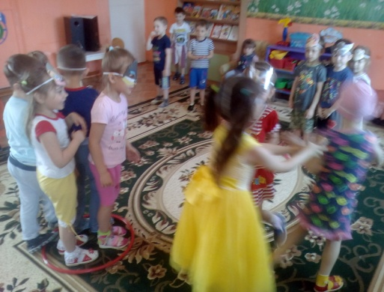 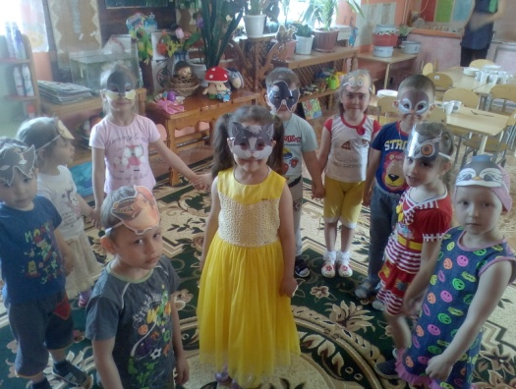

* Физическое развитие

Подвижные игры:

«Веселый воробей»; «Где спрятался воробей?»; «Птички в гнездышках»; «Воробышки и кот»; «Осторожные птицы»; «Ветер и птицы»; «Стайка»; «Птицелов»; «Голуби и кот»; «Скворцы и кошка»; «Перелет птиц»;

«Совушка»; «Гуси – Лебеди»; «Журавли – журавли».

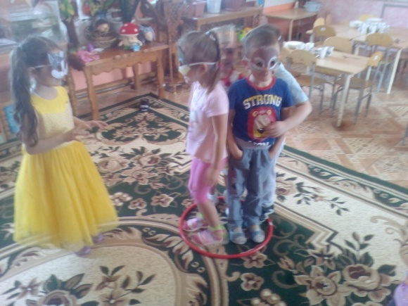  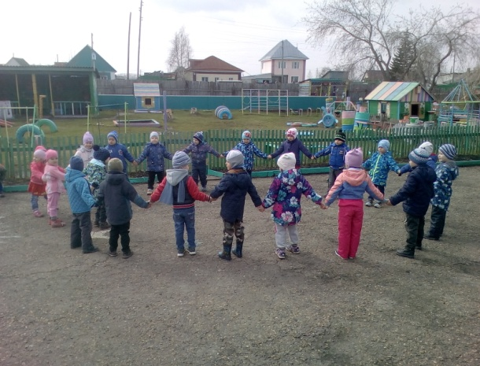

Физминутки:

 «Аист», «Птица», «Лебеди», «Воробей», «Утки», «Грачи», «Цапля», «Вышли уточки на луг», «Птички в гнездышке сидят», «Ну ка, птички, полетели».

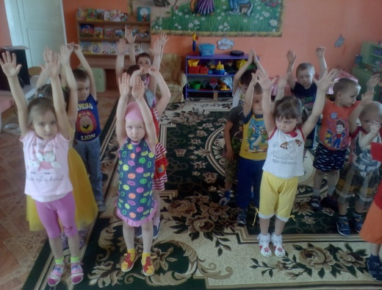 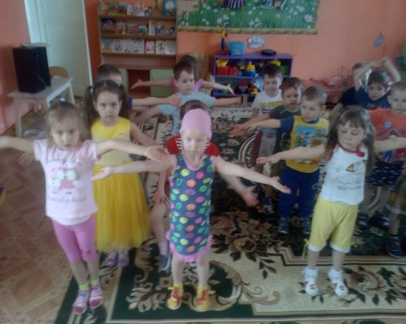

**Завершающий этап** (07.05.2018 – 31.05.2018г.)

**Цель:** проанализировать и обобщить результаты, полученные в процессе проектно - исследовательской деятельности.

1. Обсуждение, как оформить результаты (оформление фотовыставки «Перелетные птицы»).

2. Разучивание стихов к празднику «День птиц»

3. Изготовление ободков птичек

4. Презентация «Перелетные птицы»

**Продукт проекта:**

1. Картотека по теме «Перелётные птицы», изготовление буклетов для родителей.

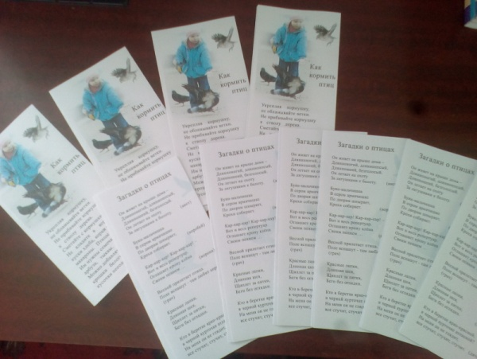 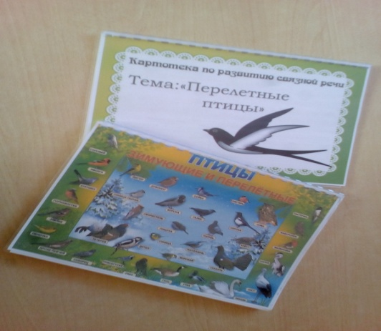

2. **Оформление фотовыставки «Перелётные птицы».**

3. Альбом «Зимующие и перелетные птицы».

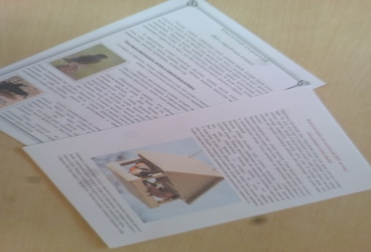 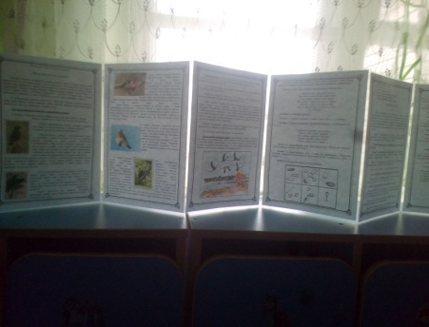

4. Подборка детской литературы по теме «Птицы».

5. Проведение праздника «День птиц».

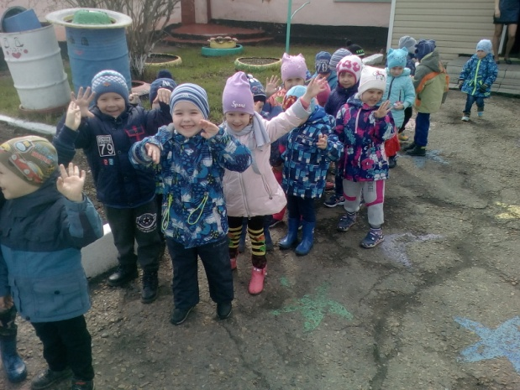

Взаимодействие человека с природой – чрезвычайно важная проблема в современном мире. С каждым годом её значение становится всё больше и больше. Проблемы взаимодействия человека с окружающей средой могут быть решены только при условии формирования экологического мировоззрения всех людей, повышая их экологическую грамотность и культуру. Началом формирования знаний о природе по праву считается дошкольное детство. Давно отмечено, что если не вести серьёзную, углублённую работу в этом направлении, то жестокое поведение детей по отношению к живым существам ( раздавливание насекомых, ломание веток, вытаптывание трав, цветов, загрязнение природы бытовым мусором, пожары и т. д.) закрепляется и остаётся у некоторых на всю оставшуюся жизнь. Особенно важно решить задачи по экологическому воспитанию детей дошкольного возраста на знакомом, близком им материале: птицы, животные и растения родного края.

Дети в дошкольном возрасте уже по природе своей являются исследователями. С большим интересом они участвуют в самой разнообразной исследовательской деятельности. Желание познать все новое, участвовать в экспериментах, самостоятельно искать истину, распространяются на все сферы деятельности. Очень важно не дать этому детскому стремлению угаснуть: чем насыщеннее и разнообразнее будет деятельность, тем большее значение она будет значить для ребенка.

И только тогда, когда ребёнок путём собственной поисковой деятельности узнает больше об определённом виде птицы, особенно редкой, «проживёт» с ним часть жизни, только тогда можно говорить о воспитании у ребёнка гуманных чувств, бережного и осознанного отношения к природе.

**РЕЗУЛЬТАТЫ  ПРОЕКТА:**

1. В реализации проектной деятельности дети научились:

- задавать вопросы;

- давать определения понятиям;

- классифицировать;

- наблюдать;

- проводить эксперимент;

- делать выводы и умозаключения;

- сочинять сказки, истории о птицах.

- знания детей о птицах расширились;

2. Дети научились отличать зимующих птиц, от перелетных.

3. На протяжении реализации проектной деятельности «Перелетные птицы» у детей развивалась связная речь.

4. Дошкольники научились подкармливать птиц. У большинства воспитанников появилось заботливое отношение к птицам.

5. В целом повысился познавательный интерес дошкольников.

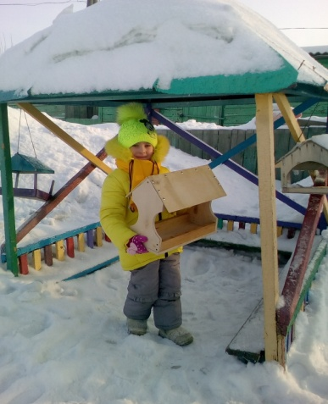 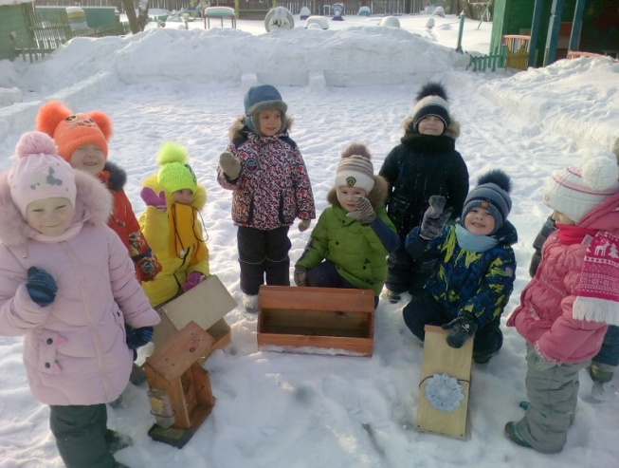

-В проекте участвовало 70 % семей средней группы. Родители изготовили вместе с детьми кормушки и скворечники и повесили их на территории детского сада.

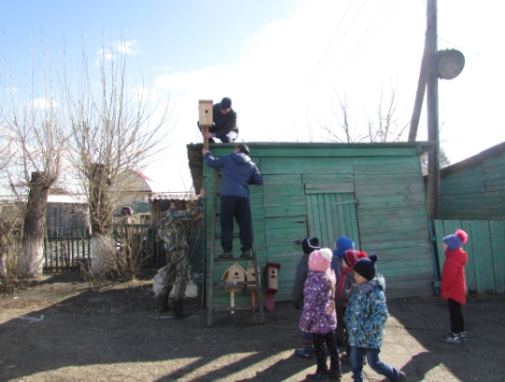 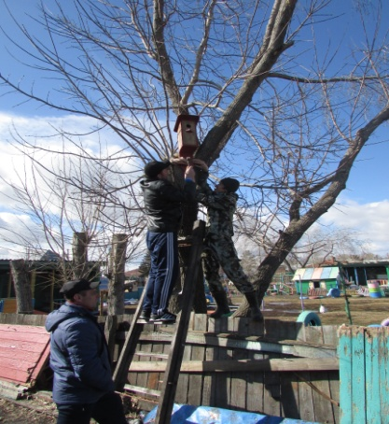

-Заинтересованность детей темой о птицах, проявление их познавательной активности: дошкольники вместе с родителями находят информацию по теме, рассказывают и делятся своими знаниями с другими детьми детского сада.

-Самостоятельное создание рисунков о птицах.

-Рассказы детей о наблюдении за птицами.

-Постановка стихотворения «Кукушка».

-Конструирование детьми из строительного материала, конструктора, бумаги скворечников по своему представлению, проявление творческих способностей.

-Организация выставки рисунков и работ детей по лепке, рисованию, аппликации и конструированию;

- Проведение праздник «День птиц».

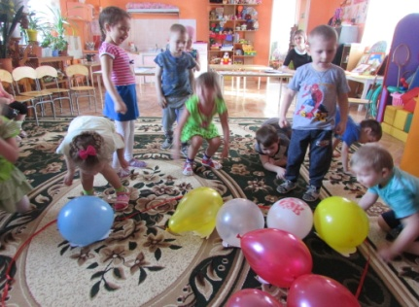 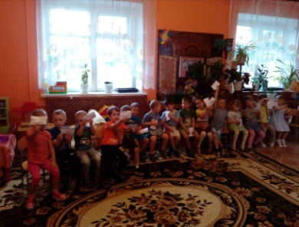

**Список используемых источников:**

1. Алёшина Н.В.Ознакомление дошкольников с окружающей и социальной действительносью - М.: Педагогическое сообщество России,2001.
2. Вахрушев, А. А. Окружающий мир: Я и мир вокруг / А. А. Вахрушев. – М.: Баласс, 2012.–192с.
3. Горьканова, А. Н. Перелётные и зимующие птицы России / А. Н. Горьканова. – М.: Школьная пресса, 2010. – 328 с.
4. Комарова Т.С. Занятия по изобразительной деятельности в средней группе - М.: Мозаика – Синтез, 2012.
5. Куцакова Л.В.Конструирование из строительного материала.Средняя группа- М.: Мозаика – Синтез, 2016.
6. Лыкова И.А.Изобразительная деятельность в детском саду – М.: И.д. Цветной мир,2016.
7. Пензулаева Л.И. Физическая культура в детском саду. Средняя группа.– М.: Мозаика – Синтез, 2015.
8. Соломенникова О.А. Ознакомление с природой в детском саду». – М: Мозаика – Синтез,2015.
9. Федотова, О. Н. Давайте знакомиться, мир. Учебник-хрестоматия / О. Н. Федотова. – М.: Академ книга, 2009. – 198 с.
10. Шорыгина Т.А. Знакомство с окружающем миром. Деревья.Какие они?-М.,2008.